Bewegungen aufzeichnen und analysieren
M.1 Hilfen 1

Geradlinige, gleichmäßig beschleunigte Bewegung

Hilfe 1
Einstellungen
- Messmodus: Time Based (Zeitbasiert)
- Messrate, 50 Messungen pro Sekunde
- Länge des Experimentes, z. B. 2 s
-----------------------------------------------------------------------------------------------------------------------------------

Hilfe 2
proportionales / umgekehrt proportionales / lineares / quadratisches / exponentielles Verhalten gegenüber der Zeit
-----------------------------------------------------------------------------------------------------------------------------------

Hilfe 3 | 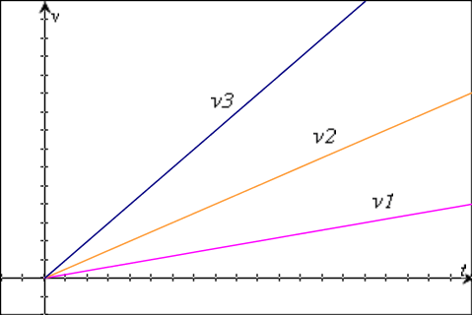 | 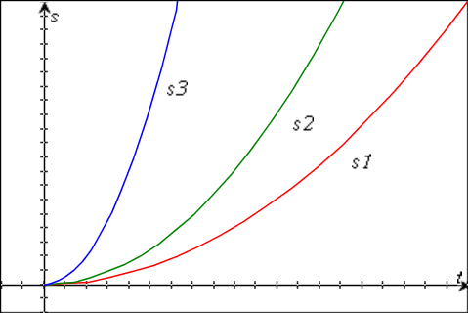
Wie hängen Geschwindigkeits- und Wegzunahme vom
Neigungswinkel ab?

